Soustava kosterní

Výukové cíle
Po prostudování této kapitoly budete znát:
• Základní kosti skeletu
• Stavbu a spojení kostí
• Poruchy a nemoci pohybového aparátu
Klíčová slova: kost, kostra, kloub, obratel, lebka, kostnatění (osifikace), hrudník, bederní lordóza, skolióza, hrudní kyfóza, artróza, artritida, osteoporóza, osteomalacie.

Soustava kosterní je pasívní pohybový aparát. Orgány této soustavy jsou kosti. Jejich soubor se nazývá kostra. Spolu s příčně pruhovanými svaly, které se k ní připojují, umožňuje pohyb těla a jeho částí. Kostru člověka tvoří 233 volně či pevně spojených kostí, které poskytují celému tělu pevnou, ale pohyblivou oporu. Některé kosti slouží i jako ochranná pouzdra životně důležitých orgánů. Výška kostry určuje tělesnou výšku člověka.
Tvar kostí
Jednotlivé kosti se tvarem značně liší. Jejich charakteristický tvar vznikl vlivem funkce, kterou mají na různých místech kostry. Kosti rozdělujeme na dlouhé (např. kosti končetin), kosti ploché (lopatka, kost pánevní) a kosti krátké (obratle, kosti ruky).
Povrch kosti
Kloubní plochy pokrývá hladká vrstva sklovité chrupavky. Ostatní povrch kryje vazivová blána okostice. K povrchu kostí se upínají svaly pomocí vazů a šlach.

Vnitřní stavba kostí
Základní tkání kostí je kostní tkáň. Kostní tkáň tvoří kostní buňky (osteocyty), které jsou od sebe odděleny mezibuněčnou hmotou. Mezibuněčná hmota má složku organickou (osein) a anorganickou (především fosforečnan a uhličitan vápenatý). Kost se vyskytuje ve dvou formách – kost houbovitá (spongiózní) a hutná (kompaktní). Uvnitř těla dlouhých kostí je dřeňová dutina vyplněná kostní dření (morkem).
Růst a vývoj kostí
Kosti se vyvíjejí z chrupavčitého nebo vazivového základu již v době nitroděložního života. Většina kostí vzniká z chrupavky a jen kosti lebeční klenby a část klíční jsou z vaziva. Přeměna těchto pojivových tkání v kost se nazývá kostnatění (osifikace). Do délky roste kost pomocí růstových chrupavek (mezi hlavicemi a tělem dlouhé kosti). Růstové chrupavky kostnatějí u dívek kolem 16. roku, u chlapců asi v 18 letech, a tím ustává růst do délky. Do tloušťky roste kost kostnatěním z okostice.

Spojení kostí
Jednotlivé kosti jsou navzájem spojeny buď pevně jinou pojivovou tkání, nebo pohyblivě, pomocí kloubů. Pevné spojení dvou nebo více kostí mezi sebou se vyskytuje většinou na těch místech, kde kostra vytváří pevnou schránku měkkým orgánům. Pohyblivé spojení kloub je krátké široké pouzdro tvořené pevnou vazivovou tkání, která obsahuje uvnitř olejovitou tekutinu (kloubní tekutinu), vylučovanou membránou lemující kloubní pouzdro. Části kostí, které se v kloubu k sobě přibližují, jsou kryty kloubní chrupavkou. Jedna styčná plocha v kloubu bývá obvykle vyhloubená – jamka a druhá vypouklá – hlavice. Kloubní tekutina i hladká chrupavka zmírňují tření.

Druhy kloubů podle počtu kostí, které spojují
Jednoduché klouby – spojují dvě kosti. Příkladem je ramenní kloub.
Složené klouby – spojují více než dvě kosti, nebo jsou mezi ně vsunuty pohyblivé chrupavčité destičky. Příkladem jsou klouby zápěstí nebo kolenní kloub.

Druhy kloubů podle tvaru kloubních ploch
Kulový – u něj je pohyb možný všemi směry. Příkladem je kloub ramenní nebo kyčelní.
Válcový – pohyb je možný jen ve směru ohybu. Příkladem jsou klouby článků prstů.
Kladkový – na hlavici jedné kosti je rýha, na hlavici druhé kosti, kterou připojuje, je hrana. Příkladem je spojení kosti pažní a loketní.
Elipsoidní – hlavice jedné kosti má vejčitý tvar, v druhé kosti je eliptická dutina. Příkladem tohoto spojení je spojení kosti vřetenní a kosti loďkovité.
Sedlový – spojované kosti mají duté i vypuklé části. Příkladem jsou záprstní kosti palce a karpální kosti.
Čepový kloub – výběžek jedné kosti se otáčí v kruhovém otvoru jiné kosti. Příkladem tohoto spojení je spojení nosiče a čepovce u krční páteře.
Tuhé klouby – ploché, s omezenou pohyblivostí. Příkladem jsou klouby spojující obratle.
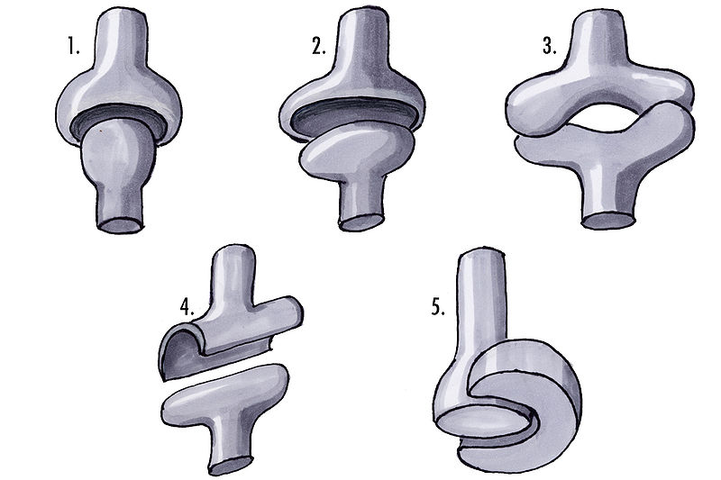

- Kulový kloub, 2. Elipsoidní kloub, 3. Sedlový kloub, 4. Válcový kloub, 5. Čepový kloub
Na lidské kostře se rozlišuje kostra osová (lebka, páteř se žebry a kostí hrudní) a kostra končetin.
Stavba páteře
Páteř je pružnou osou celé kostry. Páteř tvoří v ose trupu souvislý, současně však pružný a pohyblivý celek. Nejpohyblivější je páteř v oddíle krčním a bederním. Skládá se z 33-34 obratlů (7 krčních, 12 hrudních, 5 bederních a 5 křížových, srostlých v kost křížovou, a z kosti kostrční, tvořené srostlými 4-5 obratli kostrčními). Tělo obratle směřuje dopředu, oblouk s výběžky je obrácen dozadu. Nastavením obratlů na sebe vzniká z jednotlivých otvorů souvislý kanál páteřní, v němž je uložena mícha. Mezi oblouky jsou otvory meziobratlové a z nich vystupují míšní nervy. Obratle jsou mezi sebou spojeny meziobratlovými chrupavčitými ploténkami, vloženými mezi těly obratlů. S hrudními obratli je skloubeno 12 párů žeber (z toho 7 párů - tzv. žebra pravá, 3 páry – žebra nepravá, 2 páry - žebra volná). Žebra, hrudní obratle a kost hrudní tvoří hrudník (torax), který je zepředu a zezadu oploštěn. Hrudník uzavírá prostornou dutinu hrudní, která chrání především plíce a srdce. Pohyby hrudníku umožňují dýchání.
Páteř je 2x esovitě prohnutá v předozadní rovině. Prohnutí dopředu se nazývá lordóza (lordóza krční a bederní), prohnutí dozadu je kyfóza (kyfóza hrudní a křížová) Toto fyziologické zakřivení páteře je velmi důležité pro funkci páteře. Páteř tak není jen nosnou konstrukční osou celého těla, ale funguje současně jako zpružina, která při chůzi, skoku a jakékoliv jiné činnosti vyrovnává a zmírňuje nárazy, které by nevhodně působily na hlavu, a tím i na ústřední nervstvo. Dvojesovité prohnutí se tvoří postupně se vzpřimováním dítěte (u novorozence tvoří páteř jediný oblouk). Obloukovité prohnutí směrem dozadu se nazývá kyfóza (hrudní kyfóza) - kolem 6. měsíce, kdy se dítě začíná posazovat, prohnutí směrem dopředu se nazývá lordóza (krční – okolo 3. měsíce a bederní – kolem 1. roku, kdy se dítě učí chodit).
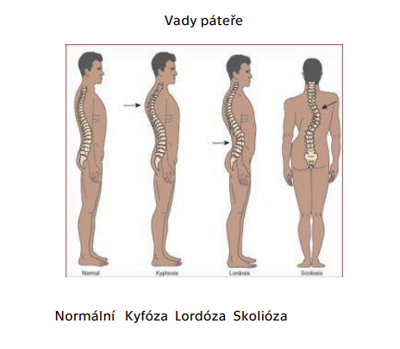
K páteři je připojena lebka, tvořená částí mozkovou a obličejovou. Mozková část lebky je kostěným pouzdrem mozku. Její klenba se skládá z plochých kostí, v dospělosti spojených pevnými švy. Obličejová část lebky je menší než část mozková. Lebka se skládá z většího počtu kostí, často párových, které jsou mezi sebou spojeny švy. Jedině dolní čelist je připojena kloubně. Pohyblivost dolní čelisti vyplývá z nutnosti pohybu při žvýkání a mluvení.
Pokud jde o kostru končetin, základní stavba horní i dolní končetiny je v základních rysech shodná (převažují dlouhé kosti, které se v kloubech pohybují jako páky). Ke kostře páteře jsou končetiny připojeny kostmi tvořícími pletence: horní končetina pletencem lopatkovým, dolní končetina pletencem pánevním.

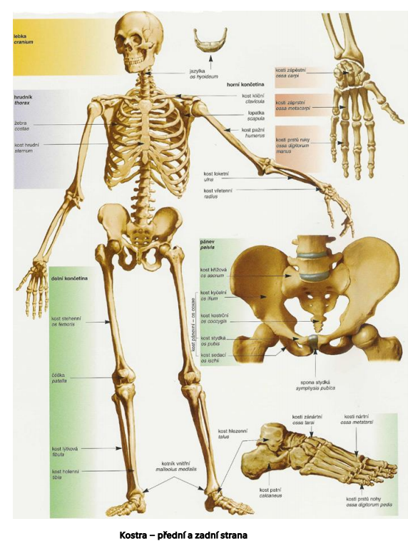

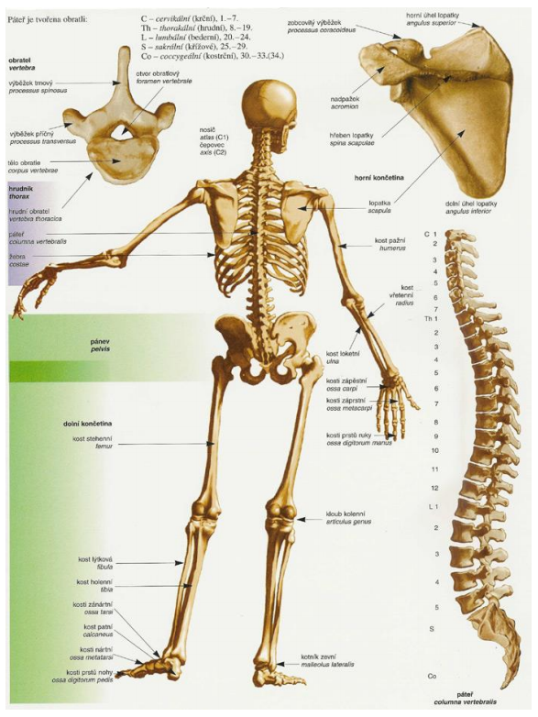

Vady páteře, vadné držení těla: páteř je ve fyziologickém postavení držena nejen vazy a ploténkami, nýbrž především zádovým a břišním svalstvem. Odchylky od normálního držení páteře, které je ještě možno vyrovnat aktivním působením svalstva, označujeme jako vadné držení těla. Vyskytuje se zvláště u dětí. Při vadném držení těla se mění stupeň zakřivení jednotlivých úseků páteře. Vadné držení těla ještě není trvalou vadou. Děti předškolního věku zpravidla nemají problémy s držením těla, neboť nejsou nuceny setrvávat delší dobu v určité poloze a volně se pohybují. Po nástupu do školy se začíná u dětí objevovat vadné držení těla. Za vadné držení těla považujeme dětská kulatá záda, odstálé lopatky a skoliotické držení páteře. Bývají důsledkem náhlého omezení pohybu po zahájení povinné školní docházky, nesprávného sezení v lavici, nedostatku pohybové aktivity v mimoškolní době, celkové únavy, pohodlnosti a někdy též jednostranného zatěžování při nošení těžké školní tašky v jedné ruce nebo zavěšené přes jedno rameno. Výskyt vadného držení těla bývá různými autory uváděn různě vysokým relativním počtem – až u 80 % dětí. Všichni se shodují v tom, že v současné době má tento negativní jev stoupající tendenci. Je to soubor odchylek od správného držení těla, které může dítě volním svalovým úsilím ještě vyrovnat. Jsou to vady funkční bez strukturálních změn na kostře. Dá se odstranit vhodným tělocvikem, při němž se posiluje zádové a břišní svalstvo. Nutný je i trpělivý dozor a napomínání ze strany rodičů.

Vady páteře a onemocnění pohybového aparátu:
• plochá záda, která vznikají u lidí, jejichž zakřivení hrudní páteře je oploštěno. Tato vada bývá vrozená
• kulatá záda – zvýšená hrudní kyfóza: může mít různé příčiny; snižuje pohyblivost hrudníku, omezuje dýchání a ztěžuje krevní oběh. Podstatné je, aby se zavčas zahájilo odborné ortopedické léčení
• zvýšená bederní lordóza – přílišné vyhnutí bederní páteře dopředu. Jde o vadu, vyskytující se často u dívek, nosících vysoké podpatky
• skolióza – vybočení páteře do stran - jednoduchá nebo esovitá. Tato vada má rozmanité příčiny a opět platí, že čím je odborné ortopedické léčení včasnější, tím jsou i vyhlídky na úspěch relativně příznivější
• vyhřeznutí ploténky – vede ke stlačení míšních nervů
• Bechtěrevova choroba – zánětlivé změny na páteři, tuhnutí obratlů, kulatá záda

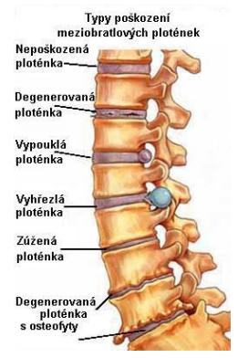

Léčba skoliózy
Léčba je v jednotlivých stádiích (stupních dle Cobba) odlišná:
• do 10° nemluvíme o skolióze a žádná léčba obvykle neprobíhá
• do 20° křivky probíhá léčba pomocí fyzioterapie
• nad 20° probíhá terapie pomocí korzetů a fyzioterapie
• nad 40 - 50° operační léčba

Pohyblivost lidského těla je kromě poruch nervových často postihována nemocemi kloubů, při nichž se rozpadají kloubní chrupavky. Onemocnění jsou jednak zánětlivá (revmatoidní artritida), jednak nezánětlivá (artrózy), způsobená opotřebováním chrupavek a degenerací kloubů.
Osteoporóza (řídnutí kostí) – nedostatek vápenatých iontů, zvýšená náchylnost ke zlomeninám. Osteomalacie (měknutí kostí), dochází k demineralizaci kostí v důsledku nedostatku vitamínu D. Jiným onemocněním kloubů je dna, což je metabolická porucha z nadměrné spotřeby potravin bohatých na puriny (maso, vnitřnosti), kdy se v kloubech hromadí krystalky kyseliny močové.
Dále poškození svalstva, poškození kloubů, vykloubení kyčelního kloubu (luxace), zlomeniny, svalové dystrofie.

Shrnutí
Oporou těla je kostra, na některých místech těla tvoří ochranná pouzdra pro jiné orgány. Kostra se člení na kostru hlavy, trupu a končetin. Končetiny jsou připojeny ke kostře trupu pletenci. Pro člověka je charakteristické dvojesovité prohnutí páteře. Kosti vznikají osifikací chrupavek nebo vaziva. Na povrchu kosti je okostice, uvnitř kostní tkáň (houbovitá nebo kompaktní) a kostní dřeň. Kosti jsou spojeny pohyblivě (kloubem) nebo pevně (vazivem, chrupavkou, kostní tkání). Poruchy a nemoci této soustavy bývají závažné. Pedagog by měl ovládat alespoň předlékařskou první pomoc při zlomeninách.

Kontrolní otázky a úkoly
1. Popište tvar a stavbu kostí.
2. Vysvětlete možnosti spojení kostí v lidském těle.
3. Charakterizujte růst a vývoj kostí.
4. Popište osovou kostru.
5. Popište kostru hlavy.
6. Popište stavbu a vady páteře.
7. Popište kostru končetin.
8. Jaký je rozdíl mezi artrózou a artritidou?

